DELO NA DALJAVO 5., 7. in 8. 5. 2020
(3 ure)

1. UČNA URA:

Danes boš nadaljeval/-a z delom pri sklopu Tik pred koncem.
V treh šolskih urah se boš učil/-a razbrati in primerjati podatke iz grafikonov,
spoznal/-a boš različne poštne in bančne obrazce, utrdil/-a boš razločevanje pojmov naslovnik in pošiljatelj, izpolnjeval/-a boš položnico, potrdilo o oddaji priporočene pošiljke in vpisni list v srednjo šolo.

Sedaj odpri DZ na str. 127 in preberi definicijo.
Nato reši 1. in 2. nalogo.
S pomočjo rešitev si preglej svoje odgovore: https://www.devetletka.net/gradiva/slovenscina/9.

V zvezek (na strani za jezik) si zapiši:
Sporočamo z besedami, povezanimi v povedi, in tudi s podatki, ki jih smiselno in pregledno prikažemo v tabelah, grafikonih, diagramih itn.
Takšni prikazi so lahko samostojno besedilo (npr. vozni red) ali pa so del drugega besedila (npr. grafikon v učbeniku).

2. UČNA URA:
Danes boš podrobneje spoznal/-a različne obrazce, ki jih uporabljamo v vsakdanjem življenju.
Ponovno najprej preberi teorijo v DZ na str. 129, nato pa reši 3. in 4. nalogo.
Po reševanju si nalogi preglej z rešitvami:
https://www.devetletka.net/gradiva/slovenscina/9.
3. UČNA URA:
Ostalo ti je še nekaj nalog o obrazcih (bančni in poštni obrazci).
V DZ reši str. 132-134.
Po reševanju si nalogi preglej z rešitvami:
https://www.devetletka.net/gradiva/slovenscina/9.

Nato si zapiši v zvezek (na strani za jezik):
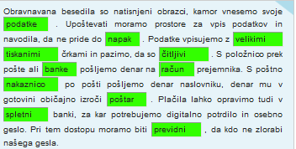
Lep dan,
učiteljica Martina

